Лабораторная работа №7

Командная оболочка Midnight Commander

Панченко Денис Дмитриевич

Содержание

# 1 Цель работы

Освоение основных возможностей командной оболочки Midnight Commander. Приобретение навыков практической работы по просмотру каталогов и файлов; манипуляций с ними.

# 2 Выполнение лабораторной работы

## 2.1 Задание по mc

Изучим информацию о mc(рис. 1).

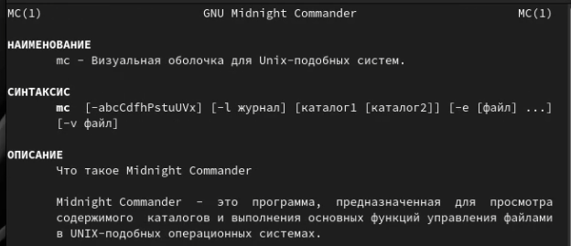

Figure 1: Информация о mc

Запустим из командной строки mc (рис. 2).

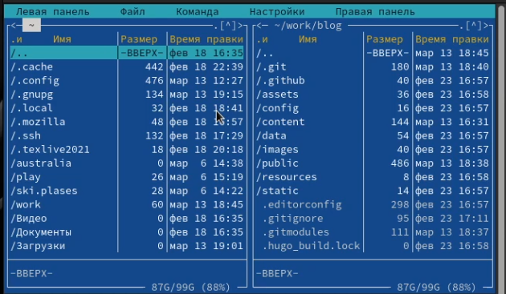

Figure 2: Запуск mc

Выполним несколько операций в mc (рис. 3 - 5).

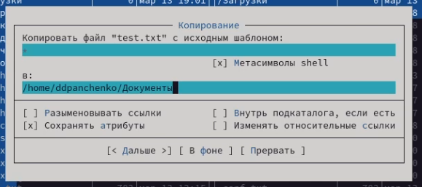

Figure 3: Копирование

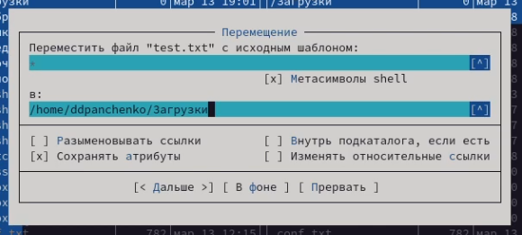

Figure 4: Перемещение

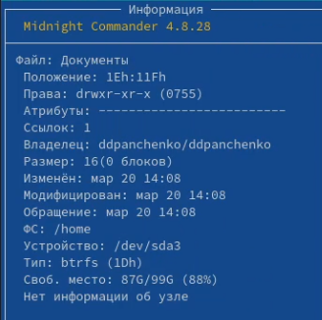

Figure 5: Вывод информации

Выполним: просмотр содержимого текстового файла (рис. 6); редактирование содержимого текстового файла (рис. 7); создание каталога (рис. 8); копирование файлов в созданный каталог (рис. 9).

Figure 6: Просмотр

Figure 6: Просмотр

Figure 7: Редактирование

Figure 7: Редактирование

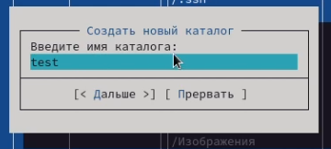

Figure 8: Создание каталога

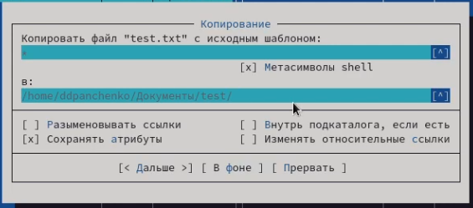

Figure 9: Копирование

Осуществите: поиск в файловой системе файла с заданными условиями (рис. 10); переход в домашний каталог (рис. 11);

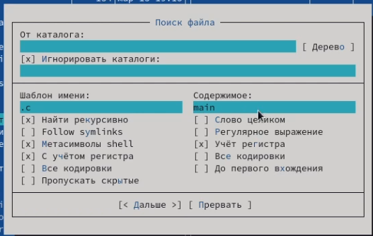

Figure 10: Поиск файла

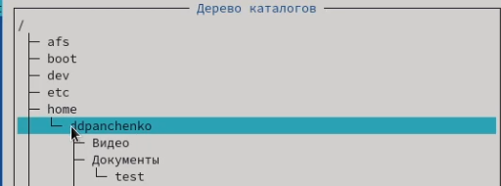

Figure 11: Переход

Освоим операции, определяющие структуру экрана mc (рис. 12).

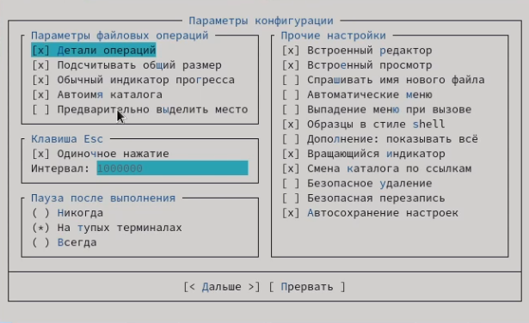

Figure 12: Структура

## 2.2 Задание по встроенному редактору mc

Создадим текстовой файл text.txt (рис. 13).

Figure 13: Создание файла

Figure 13: Создание файла

Откроем этот файл с помощью встроенного в mc редактора и вставим небольшой фрагмент текста (рис. 14).

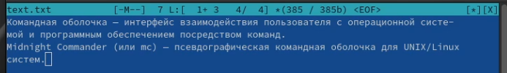

Figure 14: Редактор

Проделаем с текстом следующие манипуляции: удалим строку текста (рис. 15); выделим фрагмент текста и скопируем его на новую строку (рис. 16); добавим текст в начале и конце файла (рис. 17); сохраним и закроем файл (рис. 18).

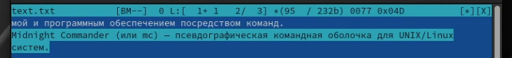

Figure 15: Удаление строки

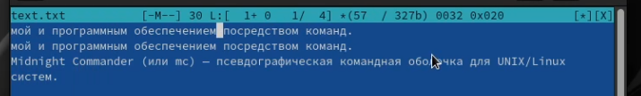

Figure 16: Копирование и перемещение

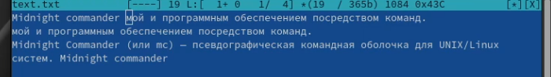

Figure 17: Добавление текста

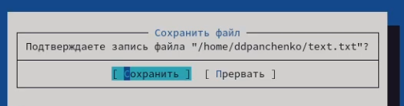

Figure 18: Сохранение

Включим подсветку синтаксиса (рис. 19).

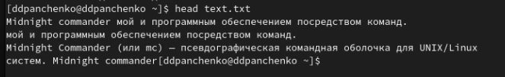

Figure 19: Синтаксис

# 3 Вывод

Я освоил основные возможности командной оболочки Midnight Commander. Приобрел навыки практической работы по просмотру каталогов и файлов; манипуляций с ними.

# 4 Контрольные вопросы

1. Какие режимы работы есть в mc. Охарактеризуйте их. Существует четыре режима: Full, Brief, Long и User. В режиме Full отображается имя файла, размер файла и время последней модификации. В режиме Brief список файлов располагается в две колонки и состоит только из имён файлов (поэтому в этом режиме отображается наибольшее количество файлов, по сравнению с другими режимами). Режим Long идентичен результату выполнения команды ls -l. В этом режиме панель занимает весь экран. При использовании режима User нужно указать параметр формата отображения.
2. Какие операции с файлами можно выполнить как с помощью команд shell, так и с помощью меню (комбинаций клавиш) mc? Приведите несколько примеров. Для управления файловой системой и вообще для работы с файлами можно использовать такие команды ОС, как pwd, ls, cd, mv, mkdir, rmdir, cp, rm, cat, more и т.д.
3. Опишите структура меню левой (или правой) панели mc, дайте характеристику командам. В меню каждой (левой или правой) панели можно выбрать Формат списка:

* стандартный — выводит список файлов и каталогов с указанием размера и времени правки;
* ускоренный — позволяет задать число столбцов, на которые разбивается панель при выводе списка имён файлов или каталогов без дополнительной информации;
* расширенный — помимо названия файла или каталога выводит сведения о правах доступа, владельце, группе, размере, времени правки;
* определённый пользователем — позволяет вывести те сведения о файле или каталоге, которые задаст сам пользователь.

1. Опишите структура меню Файл mc, дайте характеристику командам. Команды меню Файл :

* Просмотр (F3) — позволяет посмотреть содержимое текущего (или выделенного) файла без возможности редактирования.
* Просмотр вывода команды (М + !) — функция запроса команды с параметрами (аргумент к текущему выбранному файлу).
* Правка (F4) — открывает текущий (или выделенный) файл для его редактирования.
* Копирование (F5) — осуществляет копирование одного или нескольких файлов или каталогов в указанное пользователем во всплывающем окне место.
* Права доступа (Ctrl-x c) — позволяет указать (изменить) права доступа к одному или нескольким файлам или каталогам.
* Жёсткая ссылка (Ctrl-x l) — позволяет создать жёсткую ссылку к текущему (или выделенному) файлу.
* Символическая ссылка (Ctrl-x s) — позволяет создать символическую ссылку к текущему (или выделенному) файлу2.
* Владелец/группа (Ctrl-x o) — позволяет задать (изменить) владельца и имя группы для одного или нескольких файлов или каталогов.
* Права (расширенные) — позволяет изменить права доступа и владения для одного или нескольких файлов или каталогов.
* Переименование (F6) — позволяет переименовать (или переместить) один или несколько файлов или каталогов.
* Создание каталога (F7) — позволяет создать каталог.
* Удалить (F8) — позволяет удалить один или несколько файлов или каталогов.
* Выход (F10) — завершает работу mc.

1. Опишите структуру меню Команда mc, дайте характеристику командам. В меню Команда содержатся более общие команды для работы с mc. Команды меню Команда:

* Дерево каталогов — отображает структуру каталогов системы.
* Поиск файла — выполняет поиск файлов по заданным параметрам.
* Переставить панели — меняет местами левую и правую панели.
* Сравнить каталоги (Ctrl-x d) — сравнивает содержимое двух каталогов.
* Размеры каталогов — отображает размер и время изменения каталога (по умолчанию в mc размер каталога корректно не отображается).
* История командной строки — выводит на экран список ранее выполненных в оболочке команд.
* Каталоги быстрого доступа (Ctrl) — пр вызове выполняется быстрая смена текущего каталога на один из заданного списка.
* Восстановление файлов — позволяет восстановить файлы на файловых системах ext2 и ext3.
* Редактировать файл расширений — позволяет задать с помощью определённого синтаксиса действия при запуске файлов с определённым расширением (например, какое программного обеспечение запускать для открытия или редактирования файлов с расширением doc или docx).
* Редактировать файл меню — позволяет отредактировать контекстное меню пользователя, вызываемое по клавише F2 .
* Редактировать файл расцветки имён — позволяет подобрать оптимальную для пользователя расцветку имён файлов в зависимости от их типа.

1. Опишите структуру меню Настройки mc, дайте характеристику командам. Меню Настройки содержит ряд дополнительных опций по внешнему виду и функциональности mc. Меню Настройки содержит:

* Конфигурация — позволяет скорректировать настройки работы с панелями.
* Внешний вид и Настройки панелей — определяет элементы (строка меню, командная строка, подсказки и прочее), отображаемые при вызове mc, а также геометрию расположения панелей и цветовыделение.
* Биты символов — задаёт формат обработки информации локальным терминалом.
* Подтверждение — позволяет установить или убрать вывод окна с запросом подтверждения действий при операциях удаления и перезаписи файлов, а также при выходе из программы.
* Распознание клавиш — диалоговое окно используется для тестирования функциональных клавиш, клавиш управления курсором и прочее.
* Виртуальные ФС –– настройки виртуальной файловой системы: тайм-аут, пароль и прочее.

1. Назовите и дайте характеристику командам встроенного редактора mc. F1 - вызов контекстно-зависимой подсказки F2 - вызов пользовательского меню с возможностью создания и/или дополнения дополнительных функций F3 - просмотр содержимого файла, на который указывает подсветка в активной панели (без возможности редактирования) F4 - вызов встроенного в mc редактора для изменения содержания файла, на который указывает подсветка в активной панели F5 - копирование одного или нескольких файлов, отмеченных в первой (активной) панели, в каталог, отображаемый на второй панели F6 - перенос одного или нескольких файлов, отмеченных в первой (активной) панели, в каталог, отображаемый на второй панели F7 - создание подкаталога в каталоге, отображаемом в активной панели F8 - удаление одного или нескольких файлов (каталогов), отмеченных в первой (активной) панели файлов F9 - вызов меню mc F10 - выход из mc